

ASTi - Associazione Sportiva Ticinese

**Manuale operativo  
per sCOOL Cup  
con OL-Einzel**

Versione 1.3 del 11.05.2019

Per OL-Einzel OE2010 v. 11.0

INDICE

1. Introduzione 3

2. Particolarità della sCOOL Cup 4

3. Preparazione Pre-Gara 6

3.1. Iscrizioni 6

3.2. Percorsi OCAD 6

3.3. Creazione Gara OE 7

3.4. Creazione File Iscrizioni OE 9

3.5. Importazione Iscrizioni in OE 10

3.6. Assegnare i percorsi individuali ai concorrenti 12

3.7. Stampa / generazione dei PDF per Docenti 13

3.8. Stampe per Info 15

3.9. Stampa per Partenza 15

4. Giorno della gara 17

4.1. Partenza 17

4.2. Arrivo 17

4.3. Lettura Chip 17

4.3.1. Impostazioni iniziali 17

4.3.2. Mutazioni 18

4.3.3. Cancellazione SI-Card 19

4.3.4. Lettura SI-Card: impostazioni iniziali 19

4.3.5. Lettura SI-Card 20

4.3.6. Classifiche 21

5. Elaborazione Post-Gara 22

# Introduzione

Questo documento descrive i passi necessari all’organizzazione dell’elaborazione dati della sCOOL Cup usando OL-Einzel OE2010 v11.0.

Prerequisito fondamentale è una buona conoscenza di OL-Einzel OE2010 e di Excel, in quanto vengono solo indicati i passi da fare, non necessariamente *come* farli.

Non vengono nemmeno trattate le problematiche del tracciare i percorsi in OCAD.

# Particolarità della sCOOL Cup

Alla sCOOL Cup partecipano bambini dalla 3 elementare fino alla quarta media (anche se per esperienza le classi di terza e quarta media sono rarissime), con anche un percorso per i docenti e adulti in generale.

Le categorie sono

* A 3. Elementare femminile (a coppie o individuale)
* B 3. Elementare maschile (a coppie o individuale)
* C 4. Elementare femminile (a coppie o individuale)
* D 4. Elementare maschile (a coppie o individuale)
* E 5. Elementare femminile (individuale)
* F 5. Elementare maschile (individuale)
* G scuole medie femminile (individuale)
* H scuole medie maschile (individuale)
* L adulti (individuale)  
   docenti, allievi scuole superiori o professionali, mamme, papà, ospiti, VIP

I bambini (ma non solo loro…) hanno in generale poca idea della CO e vanno aiutati in ogni azione, non solo per la ricerca dei punti durante la gara, ma anche la preparazione prima della gara e lo scarico chip dopo la gara.

Inoltre l’alto numero di partecipanti non permette l’assegnazione univoca di un chip per ogni concorrente, bensì i chip vengono riutilizzati da più concorrenti durante la giornata.

Le scuole iscrivono in anticipo le classi e gli allievi, ai quali viene quindi assegnato un pettorale. Le classi di uno stesso istituto possono arrivare alla sCOOL Cup anche separatamente. Di regola le scuole non annunciano l’orario di arrivo delle proprie classi per cui l’afflusso di concorrenti non è regolare durante la giornata.

Appena giunti all’arena, i docenti devono presentarsi all’info dove annunciano eventuali mutazioni e dove vengono consegnati i pettorali. I docenti sono responsabili di distribuire i pettorali ai propri allievi. Le mutazioni devono pervenire immediatamente all’elaborazione dati, per permetterne la registrazione prima che i concorrenti interessati giungano alla lettura chip. Pettorali non usati (cioè assegnati a bambini iscritti ma non presenti) vanno riconsegnati immediatamente all’info per essere riutilizzati in caso di mutazioni in altre scuole.

Note:

* la mutazione di un membro di una squadra a coppie potrebbe richiedere la modifica anche della categoria. Questo deve essere chiaramente identificabile dal formulario di mutazione.
* Il cambiamento di categoria richiede una cartina diversa. Per facilitare il compito alla partenza, in questi casi viene ritirato il pettorale originale e consegnato un nuovo pettorale relativo alla nuova categoria.

Ai concorrenti viene preventivamente assegnato un pettorale ma non un numero di chip e nemmeno un orario di partenza. Alla partenza i concorrenti si presentano con il pettorale (reale, numerico e attaccato sul davanti della maglietta) e gli viene consegnato un chip a caso. Il chip è già pronto per l’uso (vuoto, con clear e check già eseguiti dall’organizzatore). La cartina di gara non è nominale e viene consegnata da un collaboratore della partenza un minuto prima del via, dando tempo ai concorrenti di studiarsela.

All’arrivo bisogna assicurarsi che i bambini timbrino il finish e soprattutto che poi vadano alla lettura chip. Conviene prevedere transenne o reti per separare il canale d’arrivo dal pubblico, formando un passaggio obbligato in cui uno o più collaboratori indirizzeranno i concorrenti verso la lettura chip e aiuteranno quelli più spaesati. Le transenne servono anche e soprattutto per impedire ai docenti di interagire coi propri allievi già all’arrivo, con il rischio che non leggano il chip.

Alla lettura chip il sistema chiederà a chi assegnare i dati mostrando un dialogo in cui va inserito il numero di pettorale, dopodiché verrà stampato il foglietto degli intertempi. Bisogna quindi prevedere un tempo di elaborazione per concorrente maggiore rispetto alle gare normali. Anche l’afflusso di concorrenti è maggiore rispetto ai TMO, per cui sono necessarie più stazioni di lettura.

L’elaborazione dati dovrà gestire le mutazioni in maniera molto tempestiva e durante tutta la giornata. A differenza di quanto viene fatto per i TMO non saranno quindi le postazioni di lettura chip a poter gestire le mutazioni, ma dovranno giocoforza essere stazioni dedicate.

I chip letti vanno preparati prima di tornare a disposizione del team alla partenza per la consegna a nuovi concorrenti. I passi da fare sono:

* Togliere l’assegnazione del chip dal concorrente (sostituire il numero chip con il numero di pettorale, in maniera da non cancellare i dati, vedi istruzioni nel capitolo 0)
* Fare clear
* Fare check

Le classifiche presentano particolarità rispetto ad un TMO normale solo per quanto riguarda i nomi dei concorrenti. Chi corre in coppia o a gruppi di tre avrà il nome del primo concorrente salvato nei campi Nome e Cognome, il sencondo nel campo Testo2 e il terzo nel campo Testo3 (se correttamente rinominati, i campi Testo2 e Testo3 dovrebbero chiamarsi NomeCognome2 e NomeCognome3).

# Preparazione Pre-Gara

## Iscrizioni

Per ogni classe, creare una tabella Excel con i seguenti campi,

* Informazioni sulla scuola
  + Tipo di scuola (elementari, medie)
  + Luogo (sede della scuola)
* Per ogni classe iscritta
  + Classe
  + Docente responsabile
  + Recapito (Natel, raggiungibile il giorno della gara)
* Per ogni squadra iscritta
  + Categoria (A, B, C, …)
  + Nome
  + Cognome
  + Nome2
  + Cognome2
  + Nome3
  + Cognome3

Nota: di base i bambini di 3. e 4. elementare possono correre in coppia, in alcuni casi isolati anche in 3.

## Percorsi OCAD

I percorsi di una sCOOL Cup sono “semplici” percorsi in linea, senza specificità particolari.

Usare la stessa nomenclatura nei percorsi come le rispettive categorie.

Esportare i file in formato XML versione 3.0   
Tracciamento percorsi > Esporta > Tracciati XML (IOF, Versione 3.0)…

Per diluire i concorrenti sui tracciati in caso di forte affluenza è possibile prevedere delle farfalle percorse in ordine diverso dai vari concorrenti. Notare che questo complica la gestione delle iscrizioni e soprattutto la consegna delle cartine alla partenza. Vanno anche istruiti per tempo gli insegnanti, in modo da preparare i bambini a questa particolarità.

## Creazione Gara OE

In OL-Einzel

1. Creare una gara a tappa singola (Gara > Nuovo)

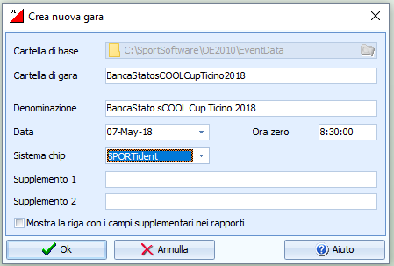  
  
Il nome ufficiale della sCOOL Cup è BancaStato sCOOL Cup Ticino 20xx

(evidentemente non con due x….)

1. Impostare le opzioni SportIDENT   
   (Gara > Impostazioni > Impostazioni)
   * Usa partenza
   * Usa arrivo
   * Meno di 12 ore
2. In Impostazioni > Campi supplementari, sotto Concorrenti assegnare
   * VariantePercorso al campo Text1
   * NomeCognome2 al campo Text2
   * NomeCognome3 al campo Text3

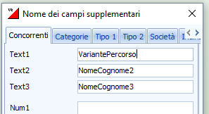

1. Creare le categorie (Iscrizioni > Mutazioni > Categorie)  
   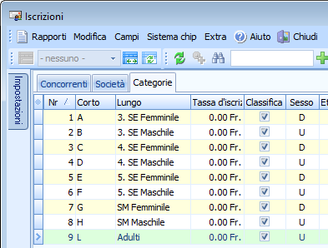
2. Creare una società d’esempio

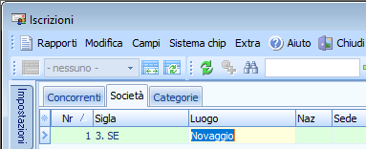

1. Creare un’iscrizione d’esempio  
   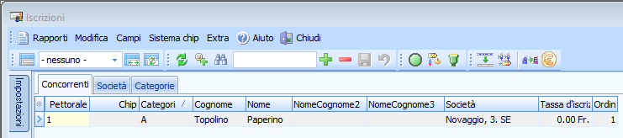
2. Esportare il file delle iscrizioni
   * Modifica > Iscrizioni > Rapporti > Iscrizioni per società
   * Esporta > (CSV, Punto e virgola, Doppi apici, Formatta tempi per Excel)
3. Importare i percorsi da OCAD
   * Percorsi > Importa
   * Cancella e ricrea i punti e i percorsi, identifica i percorsi da Denominazione, formato file XML
4. Assegnare i percorsi alle categorie (Percorsi > Categorie)
   * In caso di percorsi individuali, vedere il capitolo 3.6

## Creazione File Iscrizioni OE

Usare Excel per creare il file delle iscrizioni da importare in OL-Einzel

1. Aprire con Excel il file CSV delle iscrizioni appena esportato.
2. Ev. suddividere le righe in colonne usando   
   Data > Text to Columns > Delimited > Semicolon
3. Copiare i dati nelle colonne
   * Pett 🡪 i pettorali vengono assegnati alla fine, vedi sotto.
   * Cognome
   * Nome
   * S 🡪 questo è il sesso, M o F, ma non viene usato…
   * NC 🡪 sempre 0
   * Stato classifica 🡪 sempre 0
   * Numero società 🡪 assegnare un numero progressivo ad ogni società,  
      partendo da 1
   * Sigla 🡪 usare il tipo di scuola come sigla di società SE, SM
   * Luogo 🡪 Sede della scuola
   * Nr cat. 🡪 usare il numero di categoria come definito in OE
   * Corto 🡪 usare il nome di categoria corto (A, B, C, …)
   * Lungo 🡪 usare il nome di categoria lungo (es. ADULTI)
   * Nr cat. iscr. 🡪 lasciare vuoto
   * Categoria d'iscrizione (corta) 🡪 lasciare vuoto
   * Categoria d'iscrizione (lunga) 🡪 lasciare vuoto
   * Noleggiato 🡪 sempre 0
   * Tassa d’iscrizione 🡪 sempre 0
   * Pagato 🡪 sempre 0
   * Text2 🡪 Nome e cognome del secondo concorrente (in coppia)
   * Text3 🡪 Nome e cognome del terzo concorrente (in gruppo)

Tutti gli altri campi vanno lasciati vuoti.

Assegnare i pettorali

1. Ordinare le iscrizioni (sempre in ordine ascendente)
   * per categoria (colonna Nr cat)
   * poi per società (colonna Numero società)
   * poi per nome
   * poi per cognome
2. Assegnare i pettorali
   * in maniera univoca (senza doppioni)
   * in modo sequenziale per ogni categoria
   * lasciando un numero sufficiente di pettorali non assegnati alla fine di ogni categoria, per coprire eventuali mutazioni e iscrizioni sul posto
   * tenendo conto che il pettorale serve alla partenza per decidere la cartina da consegnare. Es.
     + categoria A: 1 .. 53 🡪 6 vacanti
     + categoria B: 60 .. 109 🡪 10 vacanti
     + categoria C: 120 .. 211
   * Nota:
     + non inserire i vacanti nel file Excel
     + il numero di posti vacanti rappresenta il numero di cartine supplementari a disposizione per le mutazioni

Assegnare la variante in caso di percorso individuale

1. Ordinare le iscrizioni (sempre in ordine ascendente)
   * per pettorale
2. Assegnare la variante di percorso nella colonna Text1
   * Assegnare un nome univoco ad ogni variante. Es. per due varianti per la categoria E usare E1, E2
   * Tener presente che l’addetto alla distribuzione delle cartine alla partenza deve essere in grado di riconoscere in fretta la cartina da consegnare.   
     Usare una convenzione tipo   
     “pettorali dispari = E1”   
     “pettorali pari = E2”

Usando una formula tipo   
 =IF(MOD(B13,2)=0, Z13 & "2", Z13 & "1")

* + La stampa di pettorali con la variante di percorso richiede una modifica del template standard della sCOOL Cup e comporta quindi costi aggiuntivi

Salvare il file

1. Salvare il file in formato CSV

## Importazione Iscrizioni in OE

In OL-Einzel, creare i vacanti prima di importare le iscrizioni

1. Cancellare ogni iscrizione già presente (es. quella creata per esportare il file d’esempio)
   * Iscrizioni > Modifica
   * Modifica > Cancella
2. Creare le regole di partenza
   * Liste di partenza > Regole > Categorie
   * Creare un corridoio per ogni categoria
   * Assegnare a tutte le categorie
     + 1° partenza: l’ora zero
     + Intervallo (min): 0:00
     + Posti vacanti: il numero complessivo di pettorali per la categoria (quindi non solo i vacanti ma iscritti + vacanti)
     + Luogo di partenza: impostare a 1 o 2 se vi sono due partenze, altrimenti lasciare vuoto
3. Creare vacanti e pettorali
   * Liste di partenza > Crea > Categorie
   * Griglia di partenza > Tutte le categorie
   * Pettorali > Tutte le categorie
     + Inserire il numero del primo pettorale
4. Controllare in Iscrizioni che
   * per ogni categoria vi sia il numero corretto di iscrizioni
   * il primo pettorale di ogni categoria corrisponda al primo valore assegnato in Excel
5. Importare le iscrizioni Iscrizioni > Importa
   * Controlla le seguenti impostazioni
     + Concorrenti: **Aggiungi e modifica**
     + Identifica concorrenti da: Pettorale
     + Cancella e ricrea le società

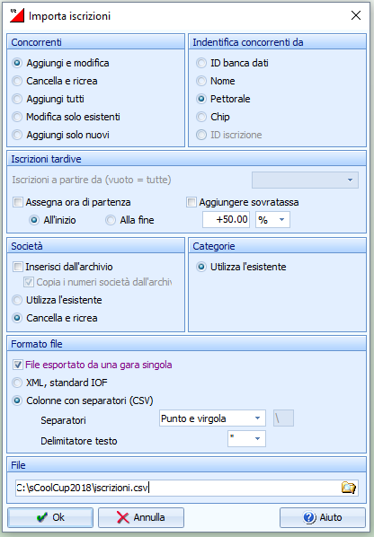

1. Controllare il rapporto. In caso di errori, correggere il file Excel ed eseguire nuovamente l’import.
   * A dipendenza dell’errore, ricreare una nuova gara e ricreare i vacanti.
     + Gara > Copia
     + Crea nuova gara
     + Copia unicamente
       - Impostazioni di gara
       - Percorsi
       - Categorie

## Assegnare i percorsi individuali ai concorrenti

In caso di farfalle eseguite in ordine diverso dai vari concorrenti di una stessa categoria bisogna assegnare il percorso individuale ad ogni concorrente.

1. Percorsi > Categorie
2. Assegnare il percorso alle categorie con percorso uguale per tutti i concorrenti
3. Impostare il flag Percorsi ind. alle categorie con percorsi individuali  
     
   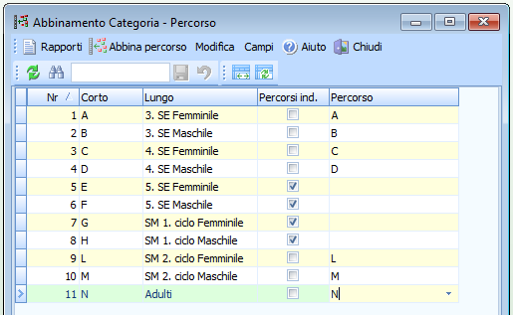
4. Percorsi > Concorrenti
   * Vengono mostrati solo i concorrenti iscritti in categorie con percorsi individuali
5. Visualizzare la colonna VariantePercorso
   * Premere sulla stelletta in alto a sinistra per la lista delle colonne
6. Ordinare la lista per VariantePercorso
7. Selezionare Abbina percorso nel menu
8. Selezionare tutti i concorrenti di un percorso
9. Assegnare il percorso all’ultimo concorrente selezionato  
   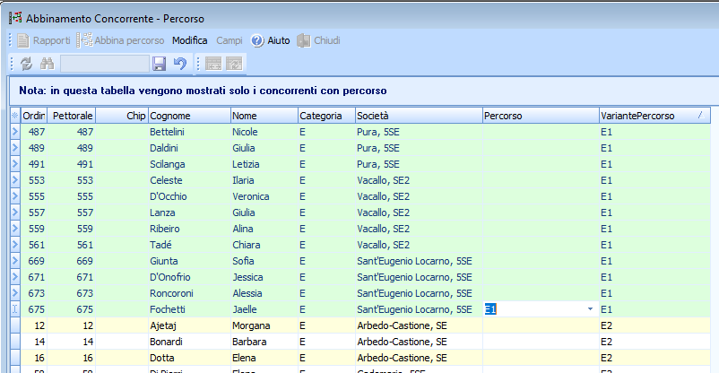
   * Premendo enter il percorso viene assegnato a tutti i concorrenti selezionati
10. Ripetere per tutti i percorsi

## Stampa / generazione dei PDF per Docenti

Alcuni giorni prima della gara spedire ad ogni docente responsabile la lista dei suoi allievi iscritti. Questo permette al docente di presentarsi alla sCOOL Cup con già le eventuali mutazioni e correzioni pronte.

OL-Einzel permette la stampa (o esportazioni in PDF) dei concorrenti per ogni società, che equivale quindi a tutti gli allievi di una scuola. Non permette invece in maniera semplice la stampa delle iscrizioni per società *e* per categoria.

Le alternative sono:

* Stampa / generazione in OL-Einzel dei PDF delle iscrizioni di ogni scuola (società) e eventualmente spedizione della stessa lista completa ai vari docenti responsabili delle diverse classi
* Generazione in OL-Einzel dei PDF delle iscrizioni di ogni classe, selezionando MANUALMENTE gli allievi per ogni stampa
  + Impegnativo e incline a errori
* Stampa / generazione dei PDF in Excel

Stampare le iscrizioni per ogni scuola:

1. Iscrizioni > Modifica
2. Rapporti > Iscrizioni per società
3. Nelle impostazioni a sinistra
   * Nomi Nome Cognome
   * Concorrenti ordinati per Pettorale
4. Nella sezione in basso, deselezionare la società nominata Vacante
5. Aggiornare il rapporto (Aggiorna in alto a sinistra)
6. Selezionare il modello sCOOL Cup. Crearlo se non esiste.
   * Creare il modello con +  
     
   * Modifica
   * Nominare il modello sCOOL Cup (in alto a sinistra)
   * Togliere le colonne Nr (numero sequenziale), An. (anno di nascita), S (sesso), Chip, Tot, Partenza
   * Aggiungere le colonne NomeCognome2 e NomeCognome3
   * Ordinare le colonne Categoria, Pett, Nome, NomeCognome2, NomeCognome3
   * Ev. mettere il pettorale in grassetto
7. Stampa
   * Imposta Separa pagine
   * Margini: sopra 35, 10, 10, sotto 25
8. PDF
   * Imposta File separati
   * Imposta Separa pagine
   * Margini: sopra 35, 10, 10, sotto 25

Stampare le iscrizioni per ogni classe:

1. Iscrizioni > Modifica
2. Rapporti > Iscrizioni per concorrente
3. Nelle impostazioni a sinistra
   * Nomi Nome Cognome
4. Nella sezione in basso, selezionare manualmente ogni concorrente da includere nella lista
5. Aggiornare il rapporto (Aggiorna in alto a sinistra)
6. Selezionare il modello sCOOL Cup. Crearlo se non esiste.
   * Creare il modello con +  
     
   * Modifica
   * Nominare il modello sCOOL Cup (in alto a sinistra)
   * Togliere le colonne Nr (numero sequenziale), An. (anno di nascita), S (sesso), Chip, Tot, Partenza
   * Aggiungere le colonne NomeCognome2 e NomeCognome3
   * Ordinare le colonne Categoria, Pett, Nome, NomeCognome2, NomeCognome3
   * Ev. mettere il pettorale in grassetto
7. Stampa
   * Imposta Separa pagine
   * Margini 10, 10, 10, 10
8. PDF
   * Imposta File separati
   * Imposta Separa pagine
   * Margini 10, 10, 10, 10

Stampare le iscrizioni per ogni classe in Excel:

Tenere una stampa / il PDF per la preparazione dei pettorali da consegnare il giorno della gara al docente responsabile. Per una classe, i numeri di pettorale in ogni categoria sono sequenziali, e diventa quindi facile preparare i pettorali da consegnare ad ogni docente.

1. Esempio per la 4. SE di Cademario:  
   Notare che i pettorali delle 4 ragazze sono sequenziali, come pure quelli degli 8 ragazzi, ma dato che sono due categorie separate, sono due sequenze distinte.

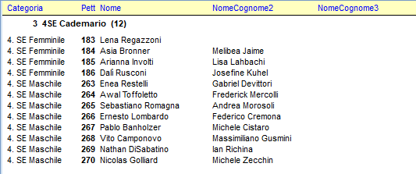

## Stampe per Info

All’info è utile la lista degli iscritti per categoria, compresi i posti vacanti. In questo modo è possibile tener conto delle varie mutazioni e del numero di cartine a disposizione.

Ad esempio, aggiungendo un concorrente in coppia con un altro, si usa una cartina supplementare, e va quindi stralciato un posto vacante.

Stampare le liste per categoria

1. Liste di partenza > Liste > Categorie
2. Nelle impostazioni a sinistra
   * Nomi Nome Cognome
   * Concorrenti ordinati per Pettorale
3. Selezionare il modello sCOOL Cup. Crearlo se non esiste.
   * Creare il modello   
     
   * Modifica
   * Nominare il modello sCOOL Cup (in alto a sinistra)
   * Nella tabella in alto, selezionare le colonne Nr, Corto, Lungo
   * Nella tabella in basso selezionare le colonne Pett, Nome, NomeCognome2, NomeCognome3
   * Ev. mettere il pettorale in grassetto
4. Stampa
   * Imposta Separa pagine
   * Margini: sopra 35, 10, 10, sotto 25

## Stampa per Partenza

Per la partenza vengono stampate le liste di partenza come per l’info.

Alla partenza è comodo riconoscere la categoria in base al pettorale, per controllare che venga consegnata la cartina giusta.

I concorrenti partiti vanno spuntati, per avere un controllo su chi è in gara. Per facilitare questa operazione, la lista è ordinata per pettorale. Visto che tutti gli allievi di una stessa classe hanno pettorali sequenziali, non dovrebbe essere necessario sfogliare troppo spesso per trovare i concorrenti sulle due liste per categoria (ragazze e ragazzi).

# Giorno della gara

## Partenza

Alla partenza c’è un canalone per categoria. Una persona controlla che in un canalone entrino i concorrenti della categoria giusta basandosi sul numero di pettorale.

La cartina non è personale e riporta solo l’indicazione della categoria.

Viene consegnata a mano da un collaboratore al minuto -1, quindi non con self-service.

I concorrenti hanno tempo di guardarla e capire in che direzione partire. Sono comunque necessari 1-2 collaboratori che aiutano e danno spiegazioni chiare come andare diritti al primo punto.

Nel canalone di partenza, al minuto -3, i concorrenti ricevono il chip. Il collaboratore addetto alla distribuzione esegue il clear prima della consegna (niente check, in caso non funzionerà lo start. Comunque il team EDV esegue un clear-check prima di riconsegnare i chip alla partenza.).

Alla partenza i concorrenti timbrano la scatoletta. Se lo start non funziona, cambiare chip.

A dipendenza del numero di concorrenti o degli spazi a disposizione, è possibile avere più partenze, ad esempio una per SE e una per SM

## Arrivo

Sia all’ultimo punto che all’arrivo serve un collaboratore per assicurarsi che i bambini timbrino anche queste scatolette, che per esperienze passate vengono spesso dimenticate.

Idealmente la lettura chip si trova immediatamente dopo l’arrivo. Il collaboratore che controlla la scatoletta finish (o un suo collega) manda avanti i concorrenti verso la lettura chip, dove un altro collaboratore si assicura che tutti leggano il chip senza “sgattaiolare via”, smistando la gente verso la scatoletta di lettura libera.

Per evitare che qualcuno esca dal canalone d’arrivo-lettura prima dello scarico chip vale la pena avere una barriera fisica (transenne, reti) e non solo un semplice nastro. Questa barriera fisica dovrebbe iniziare ben prima della linea del traguardo, anche per evitare che gli insegnanti affollino l’area tra l’arrivo e la lettura chip.

## Lettura Chip

### Impostazioni iniziali

In Iscrizioni > Modifica

1. Verificare le impostazioni nella tendina a sinistra.
   * NESSUNA opzione deve essere selezionata.
   * Formato tempi OO:MM:SS con Ora effettiva
   * Nomi Nome Cognome
2. Nascondere le impostazioni a sinistra (se fissato con la puntina)
3. Togliere la colonna orario di partenza e ogni altra colonna “inutile” premendo sulla “stelletta”  
     
   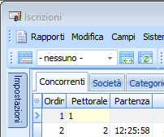
4. Ordinare le colonne nel modo seguente.  
    Pettorale, Chip,   
    Nome, Cognome, NomeCognome2, NomeCognome3, Società,   
    Tassa d’iscrizione (non si può togliere),   
    Ordine d’inserimento (non si può togliere)
5. Nascondere l’archivio (se fissato con la puntina)

### Mutazioni

Sono da prevedere abbastanza tante mutazioni. Attenzione a sapere se cambia anche la categoria (soprattutto se cambiano le coppie e una ragazza viene sostituita da un ragazzo).

In Iscrizioni > Modifica NOTA: NON usare Iscrizioni sul posto

1. Tendina in alto a sinistra: conviene lavorare per società.  
   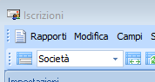
2. Chiudere le altre società ed aprire quella attuale ed eventualmente la società Vacante
3. Modificare i nomi, tenendo conto dell’ordine Nome Cognome nei campi supplementari (NomeCognome2 e NomeCognome3)
4. Se una squadra cambia categoria, NON mutare semplicemente la categoria. Ricordarsi che il team della partenza riconosce la categoria (e quindi la cartina) dal pettorale.
   * Alla squadra va quindi assegnato un nuovo pettorale (all’info…)
   * Questo pettorale è un vacante nel sistema
   * Immettere il o i nomi dei concorrenti e la società al posto del vacante
   * Mettere a vacante l’iscrizione originale, selezionando la riga e premendo su Modifica > Ripristina a vacante (o il bottone nella tool-bar)

### Cancellazione SI-Card

I chip scaricati alla lettura chip vanno cancellati (clear-check) e va tolta l’assegnazione del chip al concorrente che l’ha appena usato.

Solo quando tutte queste azioni sono state eseguite, il chip può passare nuovamente a disposizione del team di partenza e consegnato ad un nuovo concorrente.

1. Iscrizioni > Modifica
2. Visualizzare la colonna col numero chip a fianco della colonna pettorale
3. Ordinare per numero chip
4. Cercare il numero chip
5. Assegnare il numero pettorale come nuovo numero chip
   * Cancellando semplicemente il numero chip cancella anche i tempi, perdendo di fatto i risultati del concorrente precedente.
   * Anche la funzione Cancella chip attuale sotto Giorno di gara > Elabora chip ha lo stesso effetto di cancellare definitivamente i tempi del concorrente.
   * Assegnando un nuovo numero chip, invece, non ha effetti sui tempi già letti.  
     Per non inventarsi dei numeri che potrebbero andare in conflitto con numeri di chip, è consigliato usare il numero di pettorale.
6. I chip cancellati vanno portati al più presto alla partenza

### Lettura SI-Card: impostazioni iniziali

Controllare le impostazioni

1. Giorno di gara > Leggi chip.
2. Nel dialogo per la selezione della stampante, controlla
   1. Nome stampante: deve essere la stampantina dei tempi intermedi,   
      es. ASTI-STAMPANTINA-2-RETE
   2. Formato carta: per le stampantine, la larghezza è 72mm (la lunghezza è 286mm anche se si tratta di rotoli “infiniti”)
   3. Impostazioni etichette: sCOOL Cup
   4. Righe e colonne: 1 e 1
   5. Margini: 10 in basso, 0 gli altri

**Nota:** se all'apertura della finestra non appare il dialogo della stampante, imposta Automatico nelle opzioni di valutazione rapida sulla sinistra

1. Impostare sCOOL Cup come template di stampa  
   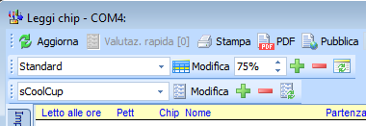
2. Verificare le impostazioni sulla sinistra

* Valutazione rapida: **automatico**
* Lettura silenziosa: **disattivato**
* Chip sconosciuto: Richiedi il pettorale: **attivato**
* Formato tempi: OO:MM:SS e Ora effettiva
* Nomi: Nome e cognome

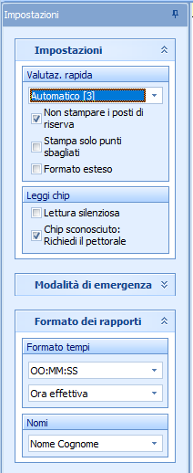

### Lettura SI-Card

Alla lettura di ogni chip

1. Immettere il numero di pettorale nella finestra di dialogo che appare
2. Per conferma, dire il nome del concorrente
3. Ritirare il chip
4. Consegnare il foglietto dei tempi

Se il sistema chiede “chip già letto. Sovrascrivere?”

1. Rispondere NO
2. Chiedere al concorrente se ha già letto il chip in un’altra stazione di lettura
   * Se sì, verificare che abbia il foglietto dei tempi e non ci sono problemi
   * Se no o insicuro, il chip non è stato cancellato
     + Cancellare l’abbinamento tra il Chip e il concorrente che lo ha utilizzato in precedenza (vedi 0)
     + Rileggere il chip

Se il sistema dice “pettorale sconosciuto”

1. Tenere il chip separato dai chip letti
2. Dire al bambino di tornare più tardi a prendere il foglietto degli intertempi
3. Passare il numero chip e il numero pettorale al team mutazioni
   * Il team mutazioni fa la mutazione per questo pettorale
   * Rileggere il chip
   * Tenere il foglietto degli intertempi da consegnare al/ai bambini

Se il concorrente non è classificato

* Controllare se la cartina usata corrisponde alla categoria o al percorso assegnato
  + Se sì, il concorrente non è classificato
  + Se no, è probabilmente successo un problema alla partenza (consegna cartina)
    - Modificare la categoria (Iscrizioni > Modifica)
      * Se un maschio ha corso con la cartina di una categoria femminile, impostare il flag NC (non classificato)   
        (in Iscrizioni > Modifica)
    - Modificare il percorso (Percorsi > Concorrenti)

### Classifiche

Stampare o pubblicare (schermo e internet) le classifiche come per i TMO

1. Classifiche > Provvisoria > Categorie  
   o Classifiche > Finali > Categorie
2. Verificare le impostazioni a sinistra
   * Formato tempi: OO:MM:SS e ora effettiva
   * Nomi: Nome Cognome
3. Verificare che il rapporto sia sCOOL Cup
4. Eventualmente impostare il rapporto automatico

Pubblicare le classifiche realtime online con il nome ufficiale BancaStato sCOOL Cup Ticino 20xx. Usare “_” al posto degli spazi (il server li ritrasforma in spazi).

# Elaborazione Post-Gara

Pubblicare le classifiche

* Sul sito SOLV con tempi intermedi.
  + Specificare che ci sono squadre (selezionare la casella Team)
  + Utilizzare il nome ufficiale   
     BancaStato sCOOL Cup Ticino 20xx
* Come PDF sul sito [www.asti-ticino.ch/scool](http://www.asti-ticino.ch/scool)
  + Nota: il PDF deve contenere tutti i nomi dei concorrenti, anche il secondo e ev. terzo membro di ogni gruppo (quindi i campi NomeCognome2 e NomeCognome3).
  + Questa classifica contiene anche i non classificati, ma non i non partiti.
* Spedire il PDF alla Bea (bea.arn57@gmail.com)